附件：报名流程

一、进入教务系统点击考试报名，如图下：

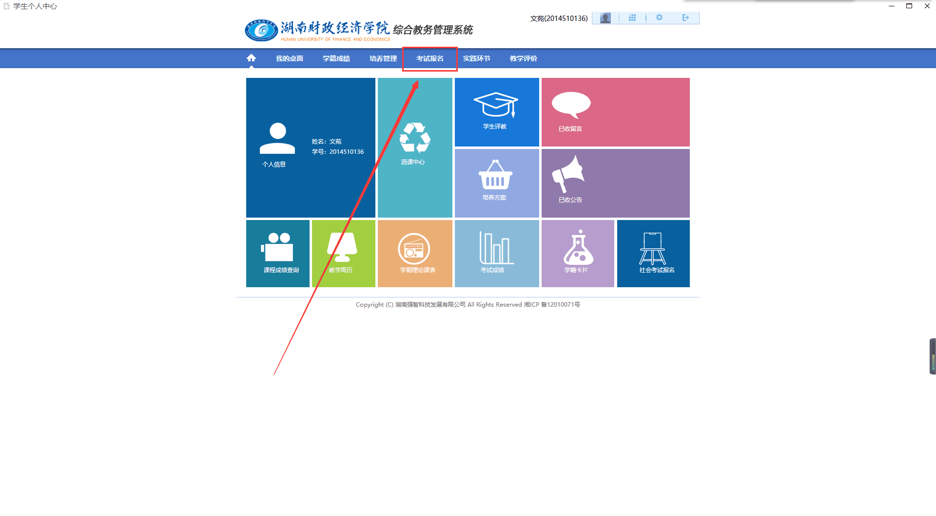

二、点击清考报名，如图下：

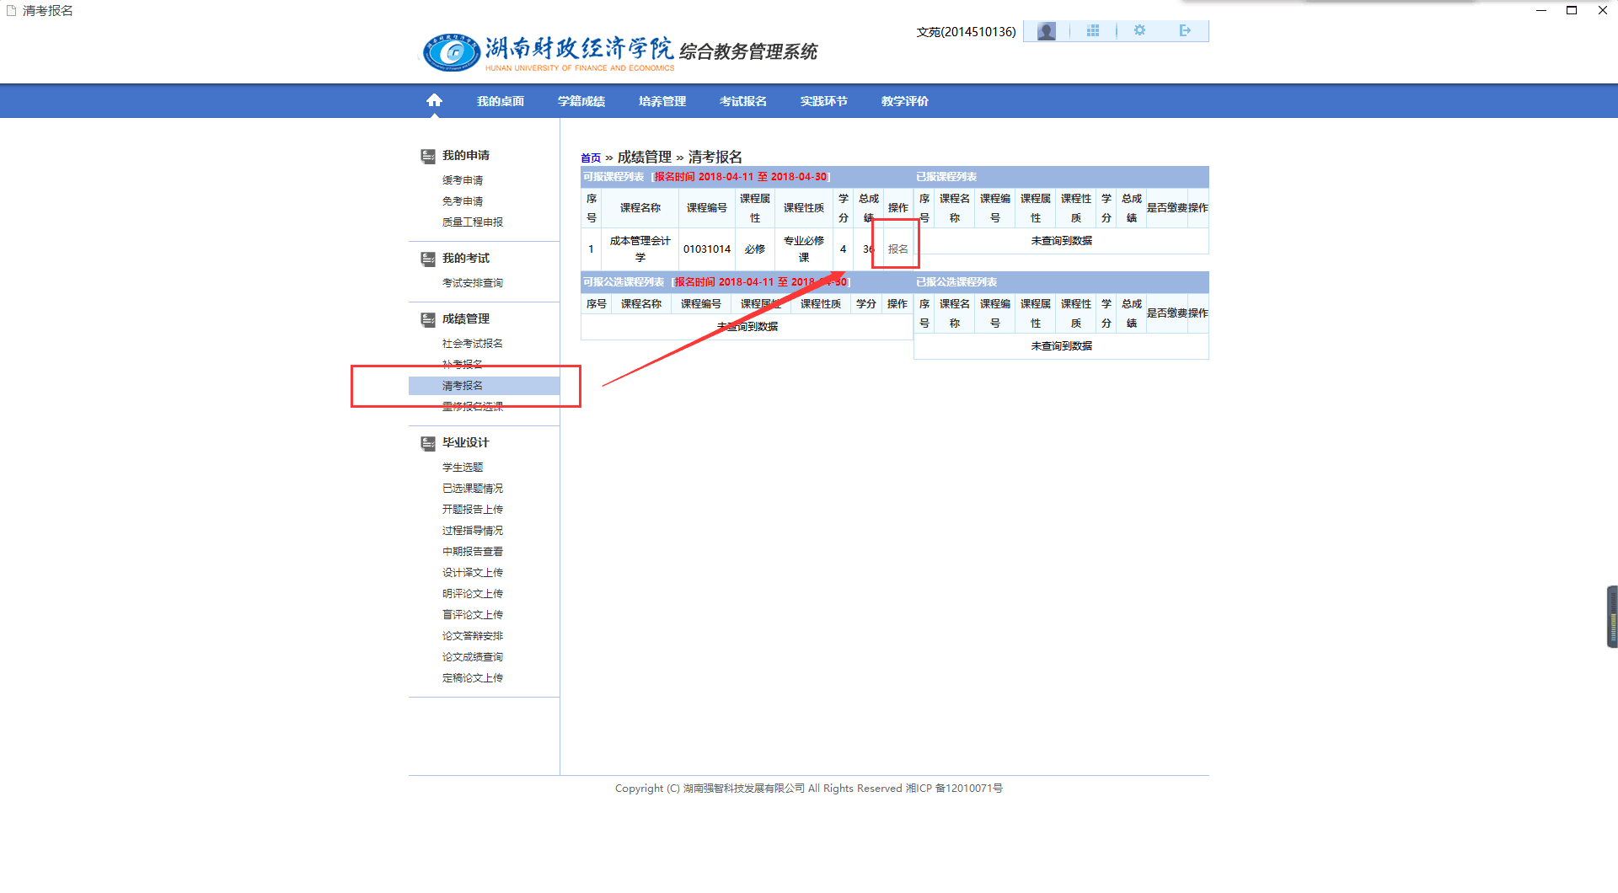

三、点击报名，如图下：

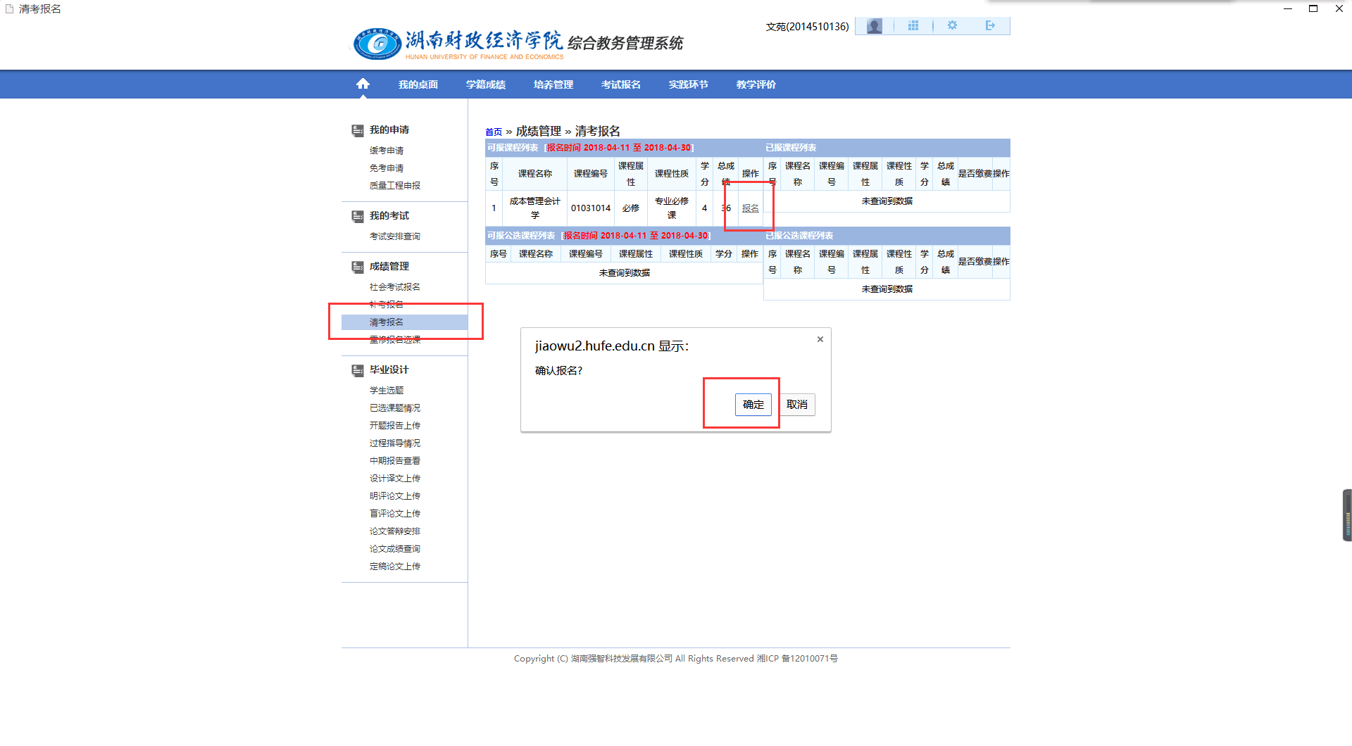

四、操作完以上步骤，会显示已报课程，则报名成功。如下图：

